Handleiding UV-Index

De zon geeft licht en warmte, maar ook iets wat je niet kunt zien: uv-straling. Uv-straling kan de huid beschadigen en verbranding veroorzaken. Er zijn 3 soorten uv-straling:

* **UVB:** Beschadigt direct de huid, veroorzaakt verbranding en vergroot hiermee de kans op huidkanker. Maar heeft ook positieve effecten: je maakt er vitamine D door aan. UVB dringt niet door glas.
* **UVA:** Dringt dieper in de huid, versnelt huidveroudering en kan na alleen blootstelling al schade veroorzaken (dus ook als je niet verbrand). UVA-straling vergroot hiermee ook de kans op huidkanker. Daarnaast gaat het door wolken en glas heen.
* **UVC:** Deze uv-straling is het meest schadelijk, maar bereikt de aarde niet door de ozonlaag.

De hoeveelheid uv-straling op een bepaald moment wordt uitgedrukt in een cijfer: de UV-index. Hoe hoger de UV-index, hoe krachtiger de zon en hoe groter de kans op verbranding en huidschade. Zelfs zonder te verbranden kan je huid beschadigen, wat het risico op huidkanker vergroot. De UV-index loopt van 1 (zeer zwak) tot 7+ (zeer sterk). Vanaf **UV-index 3** loopt je huid al schade op en is het belangrijk om te **weren**, **kleren**, **smeren**!

De hoogte van de UV-index hangt af van verschillende factoren zoals:

* **Tijdstip van de dag:** ‘s Middags staat de zon recht boven ons. De afstand tot de aarde is dan het kortst. De zonkracht is in Nederland het sterkst tussen 12.00 en 15.00 uur.
* **Waar je op de wereld bent:** Hoe dichter bij de evenaar, hoe sterker de uv-straling. Hoe dichter bij de evenaar, hoe sterker de uv-straling.
* **Weerkaatsing van zonlicht:** uv-straling wordt sterker door weerkaatsing via zand en water (10 tot 20%). De weerkaatsing via verse sneeuw en ijs is zelfs 80 tot 90%.
* **Dikte van de bewolking:** uv-straling wordt deels tegengehouden door wolken. Bij een zwaarbewolkte lucht komt er nauwelijks uv-straling door. Bij heiig weer (dunne, nevelige bewolking) of een stoffige lucht bereikt wél veel uv-straling de aarde.
* **Dikte van de ozonlaag:** De ozonlaag beschermt onze aarde tegen uv-straling. De dikte van de ozonlaag is een tijdlang verminderd. Hoe dunner de ozonlaag, hoe meer uv-straling wordt doorgelaten en hoe sterker de zonkracht. De ozonlaag is het dunst boven Nieuw-Zeeland en Australië.

**Dus let op! Goed om te weten over de UV-index** ☀️

* Met de term ‘zonkracht’ en ‘UV-index’ wordt hetzelfde bedoeld.
* De UV-straling kan ook schadelijk zijn wanneer de zon niet schijnt. Zo kan de UV-index ook boven de 3 zijn wanneer de lucht niet felblauw is, het bewolkt is of als het mistig is.
* De temperatuur staat niet gelijk aan de UV-index. Ook bij koeler weer kan de UV-index ook hoog zijn, waardoor je huid toch beschadigd kan raken.

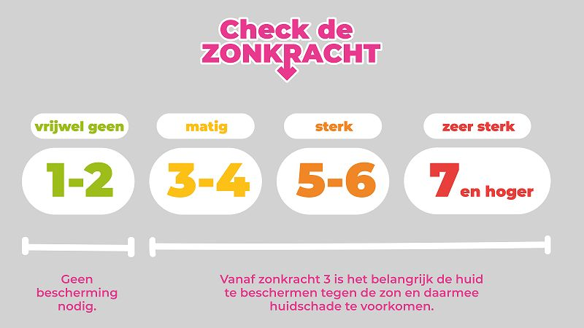

Het is dus slim om **altijd** de **UV-index te checken**. **Maar hoe doe je dat?**

Er zijn allerlei apps en websites waarop je de UV-index kunt vinden. Dit kan op je mobiele telefoon, tablet of computer/laptop. In volgorde van aanbeveling:

1. Sunsmart
2. Apple weer
3. KNMI- weer
4. Weeronline
5. Weer & Radar
6. Android weer
7. Buienradar

Op de volgende pagina’s wordt per app of website aangegeven waar je de UV-index kunt vinden, op welke apparaten deze beschikbaar is en of de app gedownload kan worden of via internet te raadplegen is.

# Sunsmart app

|  |  |  |  |  |
| --- | --- | --- | --- | --- |
|  | Mobiele telefoon | | Tablet | Computer/laptop |
| Apple App Store | **✅** | **✅** | |  |
| Google Play Store | **✅** | **✅** | |  |
| Beschikbaar via internet |  |  | |  |

Sunsmart app voor mobiele telefoons of tablets

Afbeelding met tekst, schermopname, software, Lettertype

Door AI gegenereerde inhoud is mogelijk onjuist.

# Apple weer app

|  |  |  |  |  |
| --- | --- | --- | --- | --- |
|  | Mobiele telefoon | | Tablet | Computer/laptop |
| Apple App Store | **✅** | **✅** | | **✅** |
| Google Play Store |  |  | |  |
| Beschikbaar via internet |  |  | |  |

Apple-weer app voor iPhones en iPads

Afbeelding met Mobiele telefoon, Draagbaar communicatietoestel, Communicatieapparaat, Mobiel apparaat

Door AI gegenereerde inhoud is mogelijk onjuist.

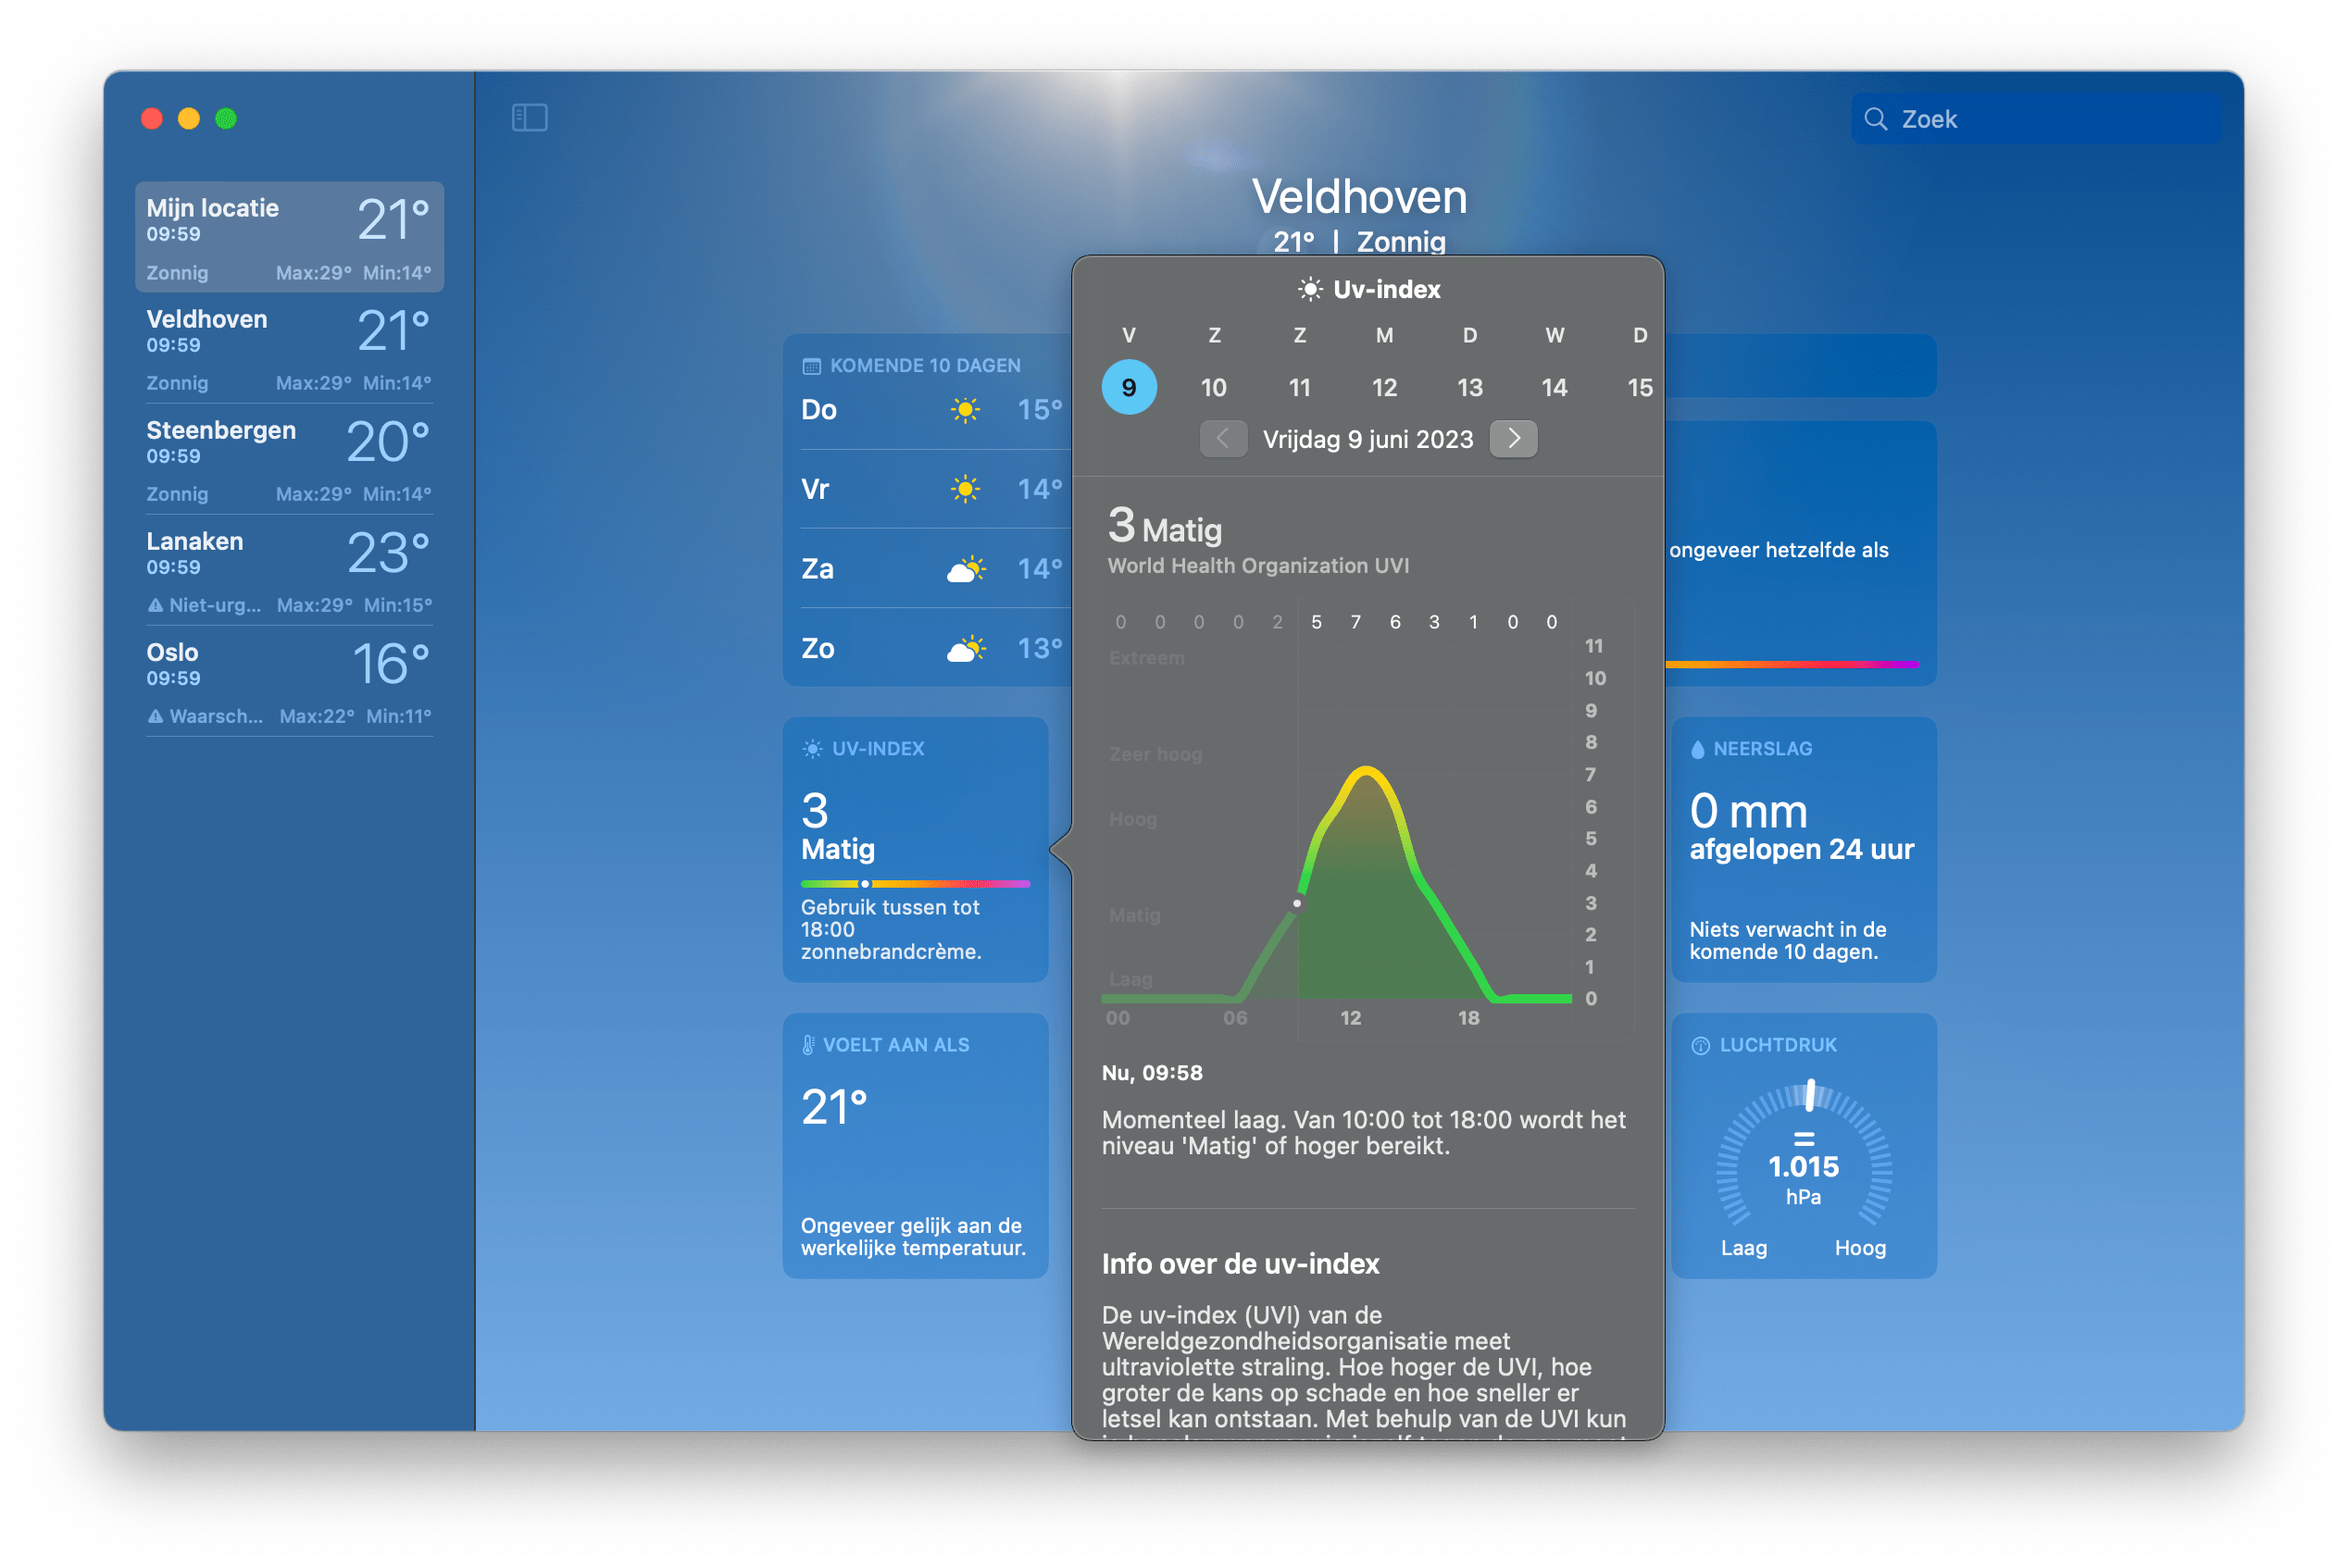

Apple-weer app op iMac of Macbook

# KNMI-weer

|  |  |  |  |  |
| --- | --- | --- | --- | --- |
|  | Mobiele telefoon | | Tablet | Computer/laptop |
| Apple App Store | **✅** | **✅** | | **✅** |
| Google Play Store | **✅** | **✅** | | **✅** |
| Beschikbaar via internet | **✅** | **✅** | | **✅** |

Afbeelding met tekst, schermopname, Lettertype, nummer

Door AI gegenereerde inhoud is mogelijk onjuist.Afbeelding met tekst, kaart, schermopname, diagram

Door AI gegenereerde inhoud is mogelijk onjuist.

KNMI-weer app voor mobiele telefoon en tablets

KNMI-weer website: [KNMI - Weer - Verwachtingen](https://www.knmi.nl/nederland-nu/weer/verwachtingen)

Afbeelding met tekst, elektronica, schermopname, software

Door AI gegenereerde inhoud is mogelijk onjuist.

# Weeronline

|  |  |  |  |  |
| --- | --- | --- | --- | --- |
|  | Mobiele telefoon | | Tablet | Computer/laptop |
| Apple App Store | **✅** | **✅** | | **✅** |
| Google Play Store | **✅** | **✅** | | **✅** |
| Beschikbaar via internet | **✅** | **✅** | | **✅** |

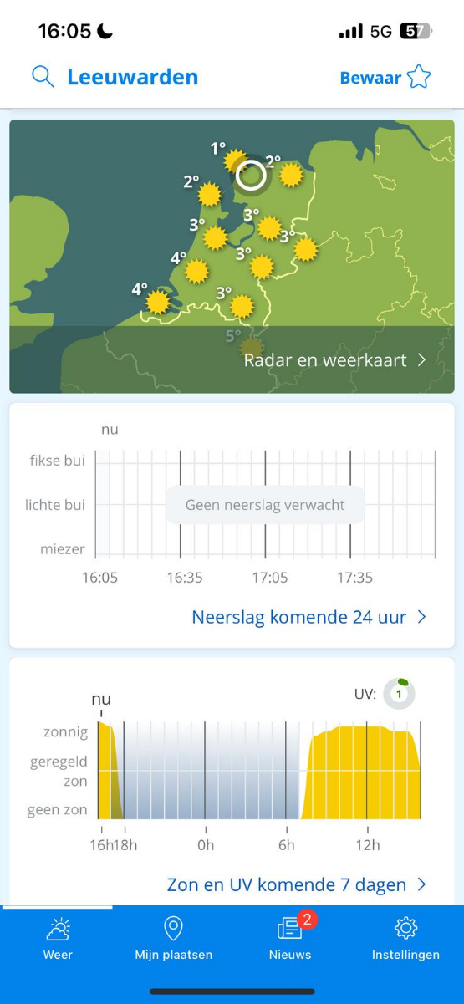Afbeelding met tekst, schermopname, software, Webpagina

Door AI gegenereerde inhoud is mogelijk onjuist.

Afbeelding met tekst, schermopname, software, Webpagina

Door AI gegenereerde inhoud is mogelijk onjuist.

Weeronline website:  [Weeronline Zon](https://www.weeronline.nl/Europa/Nederland/Sneek/4056938/zon)

# Weer & Radar

|  |  |  |  |  |
| --- | --- | --- | --- | --- |
|  | Mobiele telefoon | | Tablet | Computer/laptop |
| Apple App Store | **✅** | **✅** | | **✅** |
| Google Play Store | **✅** | **✅** | | **✅** |
| Beschikbaar via internet | **✅** | **✅** | | **✅** |

Weer & Radar app voor mobiele telefoons en tablets

Afbeelding met tekst, schermopname, Webpagina, software

Door AI gegenereerde inhoud is mogelijk onjuist.

Weer & Radar website: [Weer & Radar UV-index](https://www.weerenradar.nl/uv-index/amsterdam/171698)

Afbeelding met tekst, schermopname, Website, software

Door AI gegenereerde inhoud is mogelijk onjuist.

# Android weer app

|  |  |  |  |  |
| --- | --- | --- | --- | --- |
|  | Mobiele telefoon | | Tablet | Computer/laptop |
| Apple App Store |  |  | |  |
| Google Play Store | **✅** | **✅** | |  |
| Beschikbaar via internet |  |  | |  |

Afbeelding met tekst, schermopname, software, Besturingssysteem

Door AI gegenereerde inhoud is mogelijk onjuist.Afbeelding met tekst, schermopname, ontwerp

Door AI gegenereerde inhoud is mogelijk onjuist.

Android weer app voor Android mobiele telefoons of tablets

# Buienradar

|  |  |  |  |  |
| --- | --- | --- | --- | --- |
|  | Mobiele telefoon | | Tablet | Computer/laptop |
| Apple App Store |  |  | |  |
| Google Play Store |  |  | |  |
| Beschikbaar via internet | **✅** | **✅** | | **✅** |

Goed om te weten: Buienradar heeft een app voor zowel de Apple App Store als de Google Play Store. Echter, de UV-index wordt niet weergeven in de app.

*Buienradar website:* [***Buienradar.nl - Overzicht van actuele en verwachte zonkracht (UV) in Nederland***](https://www.buienradar.nl/nederland/zon-en-wolken/zonkracht-uv)

Afbeelding met tekst, Menselijk gezicht, kaart, persoon

Door AI gegenereerde inhoud is mogelijk onjuist.